Синтез нового производного 1,8-нафталимида, излучающего в красной области спектра, и изучение его оптических свойств
Шаяхметова П. В., Юрьев Д. Ю., Ткаченко С. В., Ощепков М. С.
Студент, 4 курс специалитета
Российский химико-технологический университет Д. И. Менделеева,
факультет химико-фармацевтических технологий и биомедицинских препаратов,
Москва, Россия
Email: shayahmetovap27@gmail.com
Флуоресцентные маркеры давно используются как инструмент визуализации в биологии и медицине. Наиболее подходящими для этой цели являются флуорофоры, излучающие в ближней инфракрасной области спектра, поскольку свет, возбуждающий их флуоресценцию, обладает меньшей энергией и более безопасен для живых систем. Кроме того, длинноволновое излучение имеет большую глубину проникновения в ткани, чем коротковолновое, и не возбуждает эндогенные молекулы, что обеспечивает минимальный фоновый шум. Производные 1,8-нафталимида обладают потенциалом применения в самых различных областях благодаря уникальным спектрально-люминесцентным свойствам. Таким образом, целью работы было получение нового производного 1,8-нафталимида, излучающего в красной области спектра.
На первом этапе была проведена реакция алкилирования γ-пиколина метилйодидом с получением йодида γ-метилпиколиния 2. Далее N-(4-карбоксибутан)-4-хлор-1,8-нафталимид 3 вводили в реакцию с N-гидроксисукцинимидом (NHS) в присутствии безводного карбоната калия K₂CO₃ в диметилсульфоксиде для замещения атома хлора на гидроксильную группу. По реакции Даффа продукт 4 реагировал с уротропином в среде трифторуксусной кислоты для введения формильной группы в 3-положение, что позволило получить вещество 5 с выходом 61%. На заключительной стадии была проведена реакция Кневенагеля между соединением 5 и йодидом γ-метилпиколиния в абсолютном этиловом спирте в присутствии каталитического количества пиперидина, выход целевого продукта составил 63%.
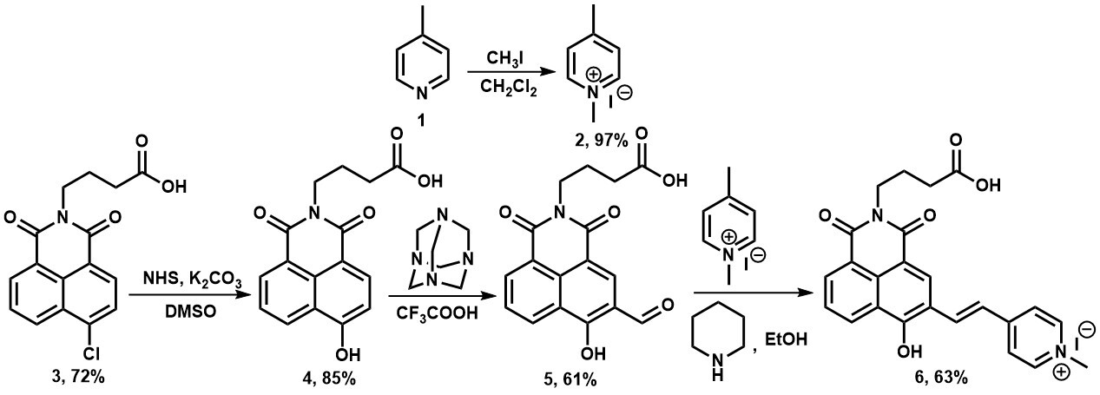
Рис. 1. Синтез производного 1,8-нафталимида 6
На следующем этапе работы были исследованы спектрально-люминесцентные свойства синтезированного 1,8-нафталимида 6 в различных средах. Так, максимумы длин волн поглощения и флуоресценции в хлористом метилене составили 589 и 675 нм, что соответствует красной области спектра.
Таким образом, в ходе работы было успешно синтезировано новое производное 1,8-нафталимида 6, излучающее в длинноволновой области спектра. Ввиду наличия карбоксильной группы полученный флуорофор является перспективным кандидатом для конъюгации с высокомолекулярными соединениями, например, с биосовместимым сополимером молочной и гликолевой кислот (PLGA) для создания на его основе флуоресцентных наносистем адресной доставки. Последующие in vitro исследования позволят оценить потенциал данных систем для биовизуализации.
Работа выполнена при финансовой поддержке Министерства науки и высшего образования РФ в рамках государственного задания (проект FSSM-2025-0002).

